Servidor PPPoE e Cadastro de Clientes
Abra o menu PPP
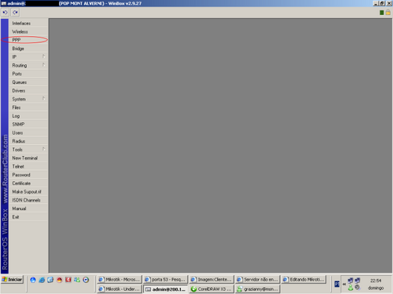

Clique na aba "PROFILES"
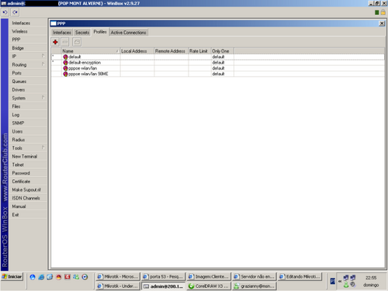

Crie um novo profile (botão "+")
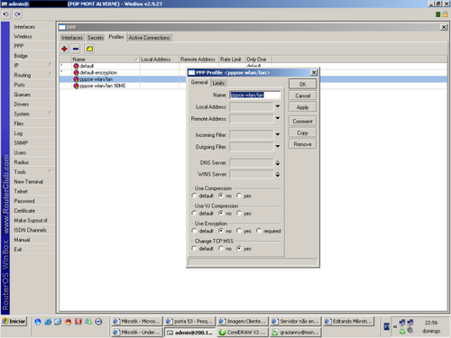

Configure este novo profile de acordo com suas necessidades. Basicamente configure assim:
NAME = Nome do profile.
USE COMPRESSION = NO
USE VJ COMPRESSION = NO
USE ENCRYPTION = NO
CHANGE TCP MSS = YES
O outros campos deixe em branco, conforme a figura acima.
Confirme e abra a aba "INTERFACES" (na janela PPP mesmo) e clique no botão "PPPoE SERVER".
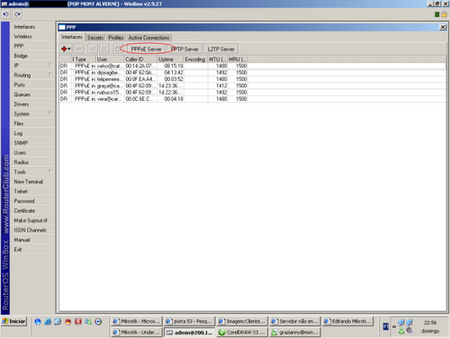

Na janela "PPPoE SERVER LIST", crie um novo servidor (botão "+")
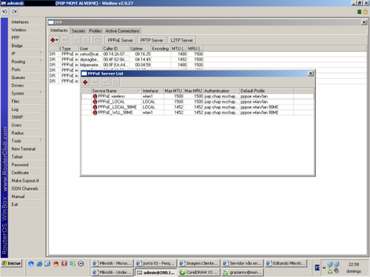

Configure de acordo com suas necessidades. Basicamente como abaixo:
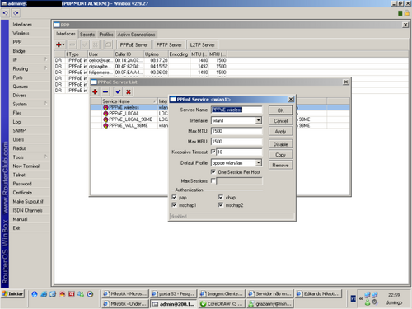

Parâmetros:
SERVICE NAME = Nome do servidor PPPoE.
INTERFACE = Interface com que este servidor irá trabalhar.
MAX MTU = Taxa máxima de transmissão. Basicamente deixe em 1500 para clientes com winxp pra cima e 1452 para clientes com win98 pra baixo e clientes que utilizam discador RASPPPOE.
MAX MRU = Taxa máxima de recepção. Configurar conforme acima.
KEEPALIVE TIMEOUT = Tempo máximo quem uma conexão retornará um erro. Basicamente deixe em 10.
DEFAULT PROFILE = Lembra do profile que você criou? É aqui que todas estas configurações ficarão incorporados a ele. Basicamente o profile é um atalho de todas estas configurações.
ONE SESSION PER HOST = Esta opção permite que login e senha de um cliente (cadastrado no servidor pppoe), conecte por vez. Isto é interessante, pois evita que várias pessoas conectem ao mesmo tempo com apenas um login e senha. Deixe marcado.
MAX SESSION = Define o número máximo de conexões a este servidor. Basicamente deixe em branco mesmo.
AUTENTICATION = Para haver compatibilidade com todos os serviços de discagem disponíveis, deixe todas marcadas.
Você poderá criar vários servidores PPPoE. Cada um atendendo uma determinada interface e um determinado sistema operacional, como no exemplo abaixo:
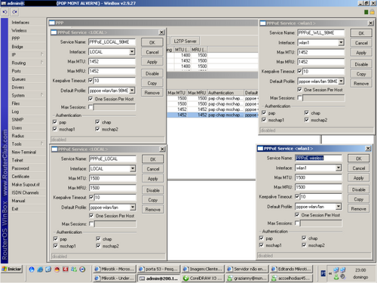
Para cadastrar clientes é bem fácil. Após criar seu servidor PPPoE, basta clicar na aba "SECRETS"
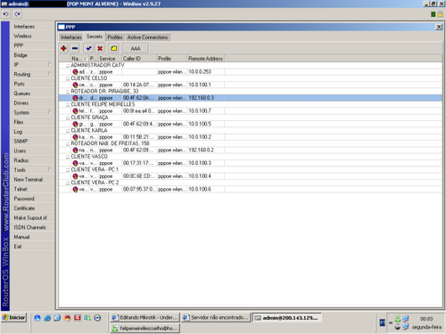
Para criar uma nova conta, aperte no botão "+"
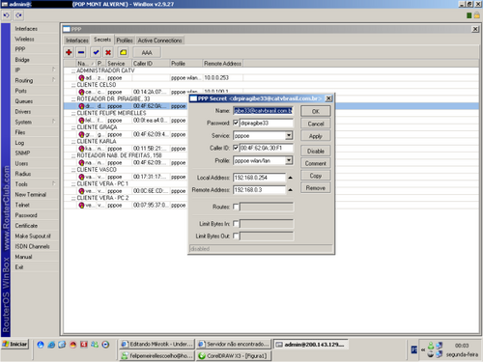
Configure de acordo com suas necessidades:
NAME = Login do assinante. Pode conter @xxxxxxx.com.br ou não.
PASSWORD = Senha de acesso.
SERVICE = Escolha PPPoe.
CALLER ID = Define qual MAC Adress ficará amarrado esta conexão
PROFILE = Define o profile que será amarrado esta conexão.
LOCAL ADRESS = Endereço do Gateway (normalmente a faixa de IP utilizada com final 254)
REMOTE ADRESS = Endereço IP desta máquina (preferencialmente dentro da faixa de IP do LOCAL ADRESS)
ROUTERS = Define roteamento. Deixar em branco.
LIMITY BYTES IN = Limita o número de bytes de entrada. Deixar em branco.
LIMITY BYTES OUT = Limita o número de bytes de saída.

